LA FAMILIA
Esta actividad te ayudará a aprender vocabulario sobre los miembros de la familia.
Abuela | Madre | Tia | Hermano | Primo
Abuelo | Padre | Tio | Hermana | Prima

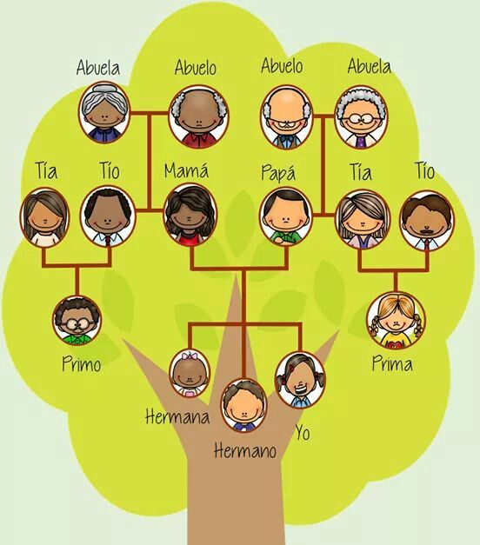

- Completa las oraciones.
Mi nombre es____________________________.
Tengo_______________________hermano(s) y______________________hermana(s).
Vivo con __________________________________y______________________.
Vivo en______________________.

- Más vocabulario sobre los miembros de la familia
- Une las palabras con su significado

El hijo de mi hermana | Sobrina
La hija de mi hermana | Sobrino
Los hijos de mi tio | Cuñado
El marido de mi hermana | Cuñada
La mujer de mi hermano | Marido o mujer
La persona con la que te has casado | Primos

Presentación / Introducción de ti mismo

¡Hola! Mi nombre es Maria.
Soy de Brasil y tengo 30 años.
Vivo en Valencia con mi marido Fabio y mis dos hijos Felipe y Juan. Me gusta ayudar a mis hijos en las tareas de clase. Los fines de semana nos gusta salir a pasear e ir al parque.

Contesta a las preguntas:
¿Como te llamas? Mi nombre es / Me llamo: ______________
¿De donde eres? Soy de ________________________________
¿Donde vives? Vivo en________________________________
¿Tienes hijos? Tengo _______________hijos / No tengo hijos
¿Trabajas? Si, trabajo en___________ / No, no trabajo
¿Que te gusta hacer los fines de semana? ____________________________

